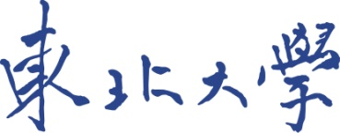

“第 批大学生创新训练计划”
项目结项申请书

项 目 编 号：
项 目 名 称：
项目负责人：
联系电话：
项目成员：
指导教师姓名：
项目所在学院：
项目起止时间： | 起于：20 年12月  止于：20 年3月

20 年 月

东北大学创新创业学院制
结项声明

依据《东北大学大学生创新训练计划管理办法》（东大学创字〔2026〕1号）文件规定，对于有实质进展，但尚未达到结题要求的项目，准予结项，但不认定成绩，指导教师不给予指导工作量，学生不享受项目相关奖励政策。
未在规定时间内完成结题验收或履行结项手续的，导师不允许新增指导项目。

一、项目组成员
序号 | 学号 | 姓名 | 学院 | 项目中分工 | 量化比例 | 本人签名
核心成员 |  |  |  |  | %
核心成员 |  |  |  |  | %
预备成员 |  |  |  |  | %
预备成员 |  |  |  |  | %
预备成员 |  |  |  |  | %
二、项目实施及实质进展情况
对照项目立项和中期指标，阐述项目实质性进展，并说明项目不符合项目结题资格审核的原因。

填写不下可另附页
三、项目取得的主要成效
四、项目已完成工作的主要创新点
五、项目进展的自我评价及结项承诺
立项和中期指标完成情况？解决了哪些问题？是如何解决这些问题的？还存在哪些问题？有何建议和意见等。

全体成员知晓结项相关政策规定，并与指导教师针对结项声明、结项申请等内容进行了有效沟通，自愿提出结项申请。

全体成员签字：
年 月 日

